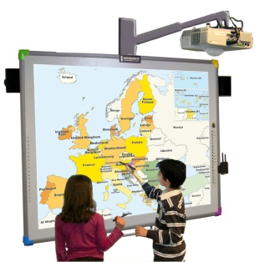
Scénario pédagogique avec utilisation du TBI

CYCLE : 2
NIVEAU : CP / CE1
DOMAINE : Découverte du monde Se repérer dans l’espace. Elaborer des représentations simples de l’espace familier
COMPETENCE : être capable de se repérer sur un plan à partir de la reconnaissance de photos
DEROULEMENT
Séance 1 : objectif : repérer et nommer les bâtiments de notre environnement familier à partir d’une photo aérienne et schématisation sur un plan
Au TBI, observer la photo aérienne du village.
Entourer sur la vue aérienne : les bâtiments à repérer, les nommer.
Les situer sur le plan

Séance 2 : objectif : repérer et nommer les bâtiments de notre environnement familier à partir d’une sortie sur le terrain.
Sortie dans le village et repérage sur un plan où ne sont représentés que les bâtiments qui doivent être repérés.
Prise de photos de ces bâtiments.

Séance 3 : objectif : repérer et nommer les bâtiments de notre environnement familier à partir des photos.
Au TBI, collectivement, on observe chaque photo (description du bâtiment, sa fonction) et on écrit la légende de la photo (travail d’écriture et de lecture).
D’un point de vue technique, il faut regrouper l’objet photo et l’objet texte en un seul objet afin de les placer sur le plan dans la séance suivante.

Séance 4 : objectif : repérer et nommer les bâtiments de notre environnement familier à partir des photos.
Au TBI, collectivement manipuler les images (9 photos + légende) pour les placer au bon endroit sur le plan.

Séance 5 : objectif : repérer et nommer les bâtiments de notre environnement familier à partir des photos.
Travail individuel : chaque enfant a un plan avec 9 photos sélectionnées à positionner (Les autres photos sont déjà intégrées au plan)
Travail de repérage, découpage, et collage.
Il faut aussi retrouver et écrire la légende en lisant les mots proposés au tableau.

OBJECTIF DISCIPLINAIRE : élaborer des représentations simples de l’espace familier : notre quartier, notre village
OBJECTIFS B2I : sélectionner de déplacer des images
Utiliser les outils scripteurs du tableau numérique
Illustrations (CAPTURE D’ECRAN)
Avantages TBI
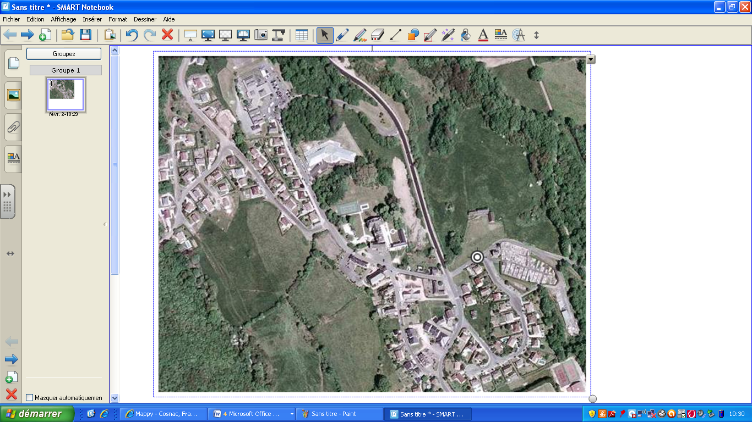  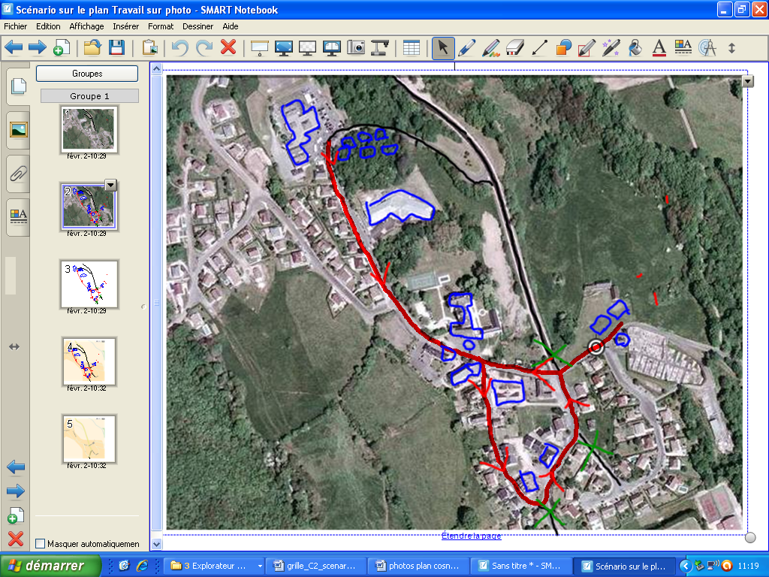 | SEANCE 1 :  Photo aérienne du village de Cosnac  (capturée sur internet)  Au TBI, collectivement, on repère :  - les bâtiments ;  - les routes et le parcours pour la sortie dans le village;
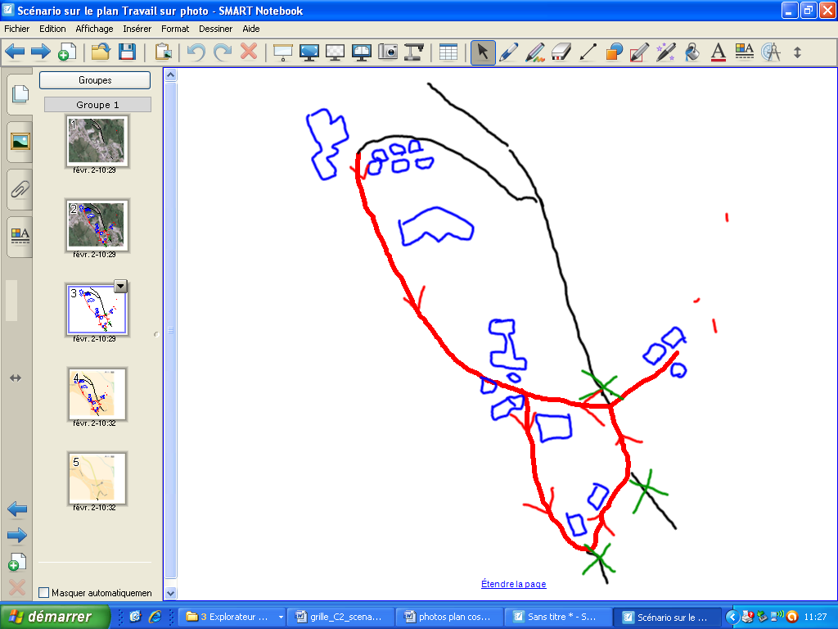  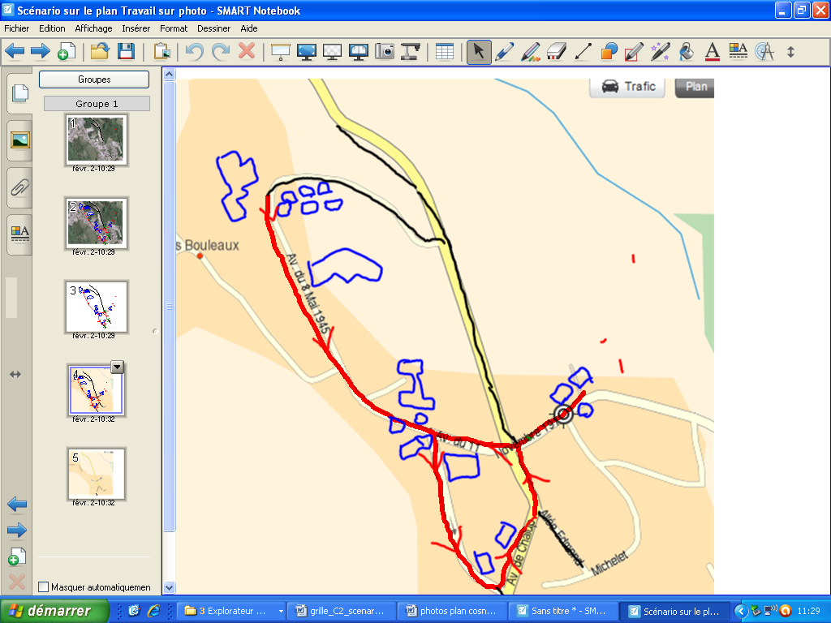 | On supprime la photo aérienne et on observe le plan préalablement tracé manuellement sur l’écran du TBI avec un repérage de couleur.  Grâce au TBI, on peut faire glisser le tracé manuel  d’une page à une autre et  et le superposer sur un plan institutionnel.  On montre ainsi aux élèves que  le plan est une schématisation du réel.
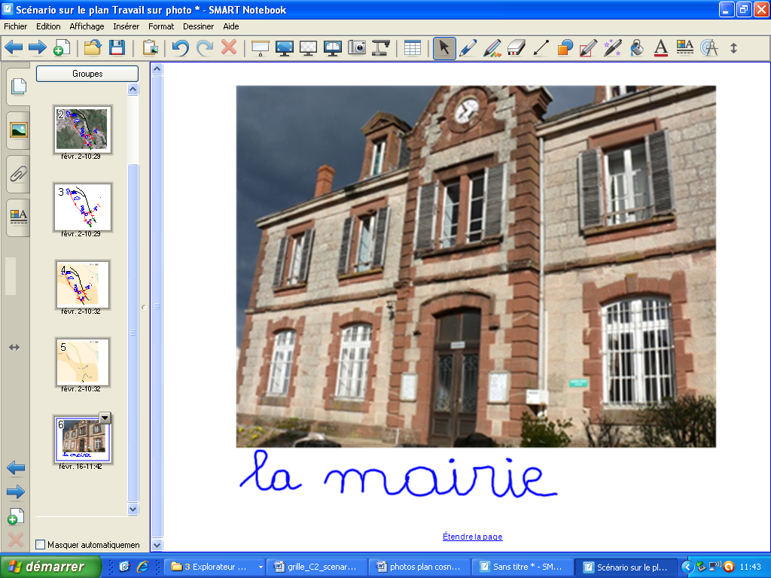 | SEANCE 3 :  Discussion autour des photos de la sortie :  - nom du bâtiment ;  - fonction ;  - vocabulaire (exemple pour la mairie : le Maire, le Conseil Municipal, le drapeau, notion de bâtiment public, …)  - propositions d’écriture par les enfants au TBI de la légende :  « la méri » ➔la mairie
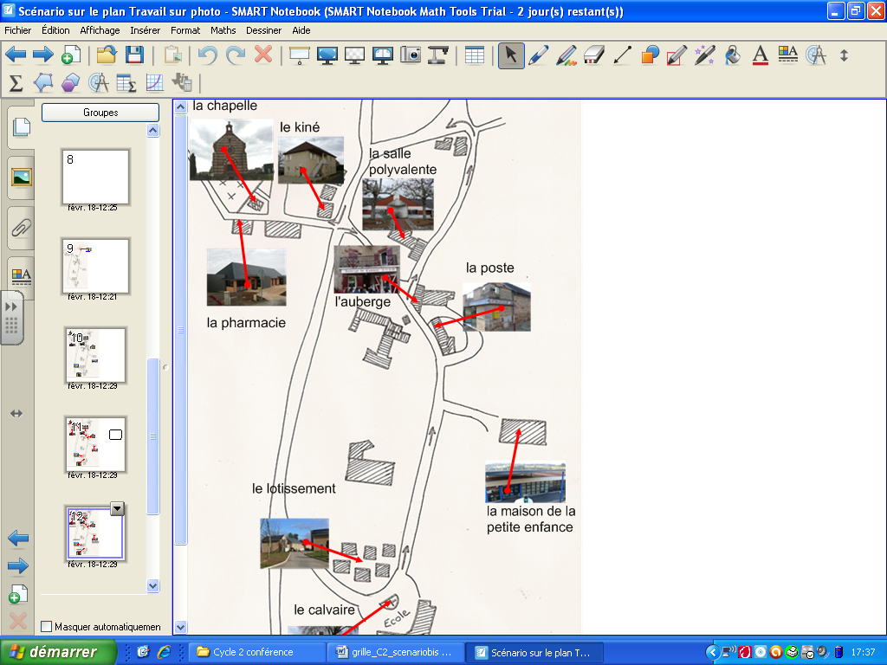 | SEANCE 4 :  - Placer collectivement les 9 photos choisies par le maître.  - Proposer l’écriture d’une légende.
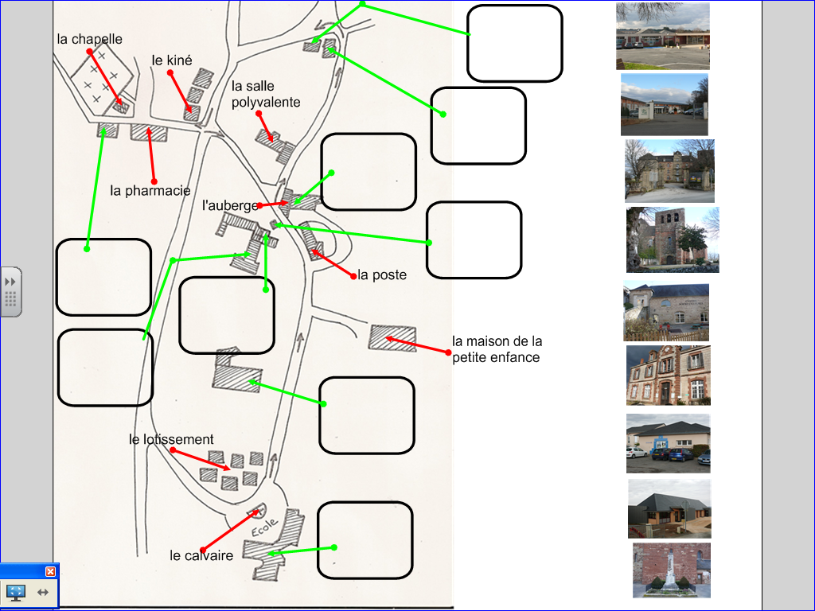 | SEANCE 5 :  Manipulation collective pour une autre série de photos.  Chaque enfant devra compléter le plan papier qui lui est proposé.  Validation avec le TBI
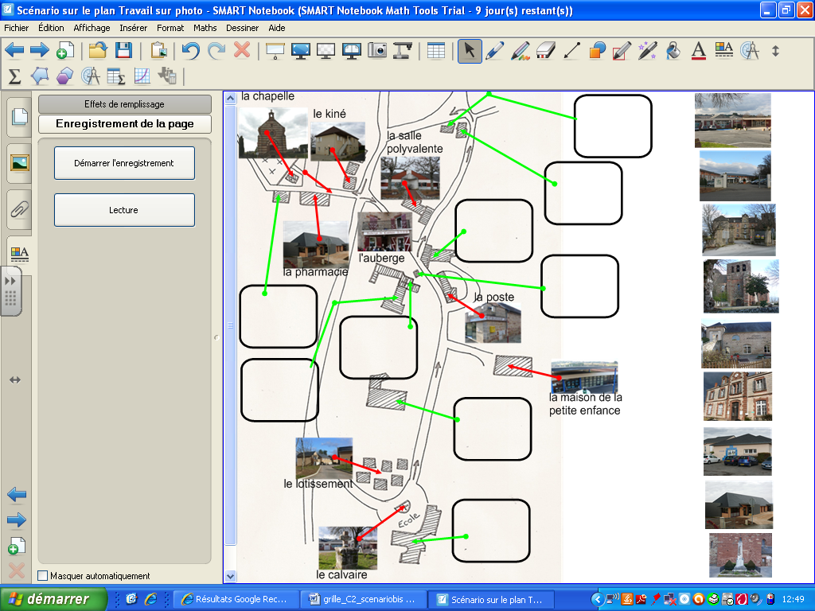 | SEANCE 5 (suite) :  Validation avec le TBI

